Муниципальное бюджетное дошкольное образовательное учреждение

«Абалаковский детский сад № 1 Солнышко»

|  |  |
| --- | --- |
| Номер документа | дата составления |
| 01-04-065 | 03.11.2024 года |

ПРИКАЗ

О проведении внутренней экспертизы показателей качества взаимодействия с семьей (участие семьи в образовательной деятельности, удовлетворенность семьи в образовательных услугах, индивидуальная поддержка детей в семье) в МБДОУ Абалаковский детский сад № 1

На основании плана работы МКУ «Управление образования Енисейского района» на ноябрь 2024 года, в соответствии с планом функционирования ВСОКО в МБДОУ Абалаковский детский сад № 1 на 2024 — 2025 учебный год,

ПРИКАЗЫВАЮ:

1.Членам рабочей группы по организации внутренней системы качества дошкольного образования, утвержденной приказом № 01-04-047 от 01.09.2024 года, провести внутреннюю экспертизу показателей качества взаимодействия с семьей (участие семьи в образовательной деятельности, удовлетворенность семьи в образовательных услугах, индивидуальная поддержка детей в семье) в МБДОУ Абалаковский детский сад № 1 с 03.11.24 по 06.11.2024 года.

2. По результатам экспертизы членам рабочей группы оформить аналитическую справку в срок до 07.11.2024 года.

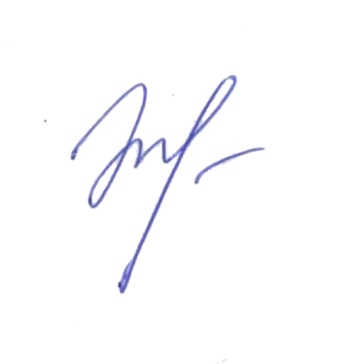З. Ответственному за ведение сайта, разместить аналитическую справку на официальном сайте МБДОУ Абалаковский детский сад № 1 в срок до 07.11.2024 года.

4. Контроль за исполнением приказа оставляю за собой.

Заведующая МБДОУ

Абалаковский детский сад № 1__________Л.М.Тулупова